16.06.2018 UA1CEG/p в полях- лесах.
(TRX супергетродин- 2ватта, ТПП 2 ватта, delta)

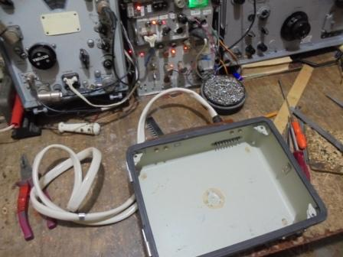

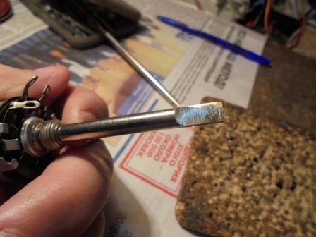

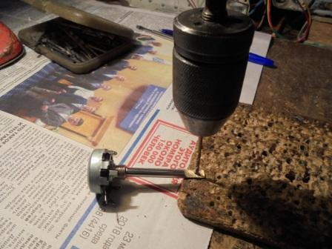

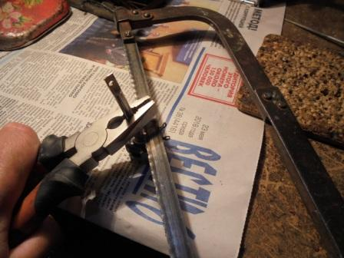

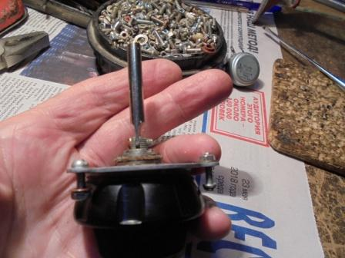

По настроению, «как муза посетит», кое- какую конструкцию собираю… 2 обязательных конструкции за год я собрал, далее можно не спеша…
==================================================================
Суббота 16 июня с 9.00 до 13.00 UTC и
Воскресенье 17 июня с 13.00 до 17.00 UTC
Подробные правила на сайте - club72.su
Особое внимание!!!
Полевые игроки должны работать на "CQ", также они могут вызывать таких же полевых операторов. Поэтому для "полевых" все связи зачетные. Полевики должны обязательно идентифицировать себя /р /м /мм и т.д.
"Домашние" игроки могут только вызывать ТОЛЬКО полевых игроков, связи между "домашними" вне зачета.
Никаких контест-отчетов! Заполняется форма-декларация на сайте Клуба 72. Если вы участвовали в двух подгруппах, то заполняйте форму два раза отдельно по "полю" и по "дому".

72! de Oleg "Mr. 72" RX3G (ex RV3GM)
================================================================

Не поддержать это отличное мероприятие? Обязательно поддержу!
Отправляюсь. Погода изумительная, лето!
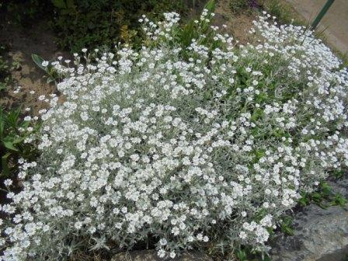

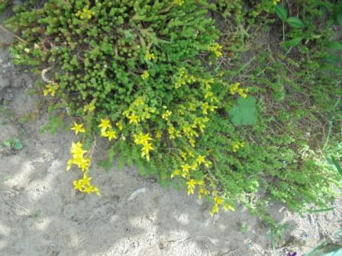

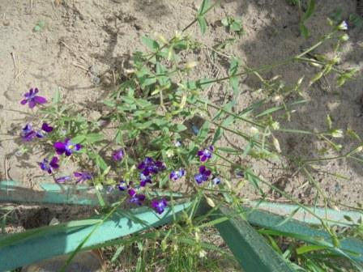

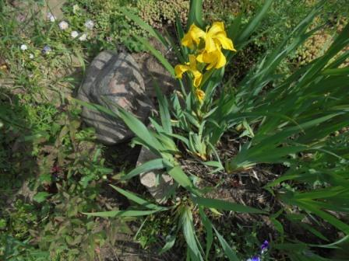

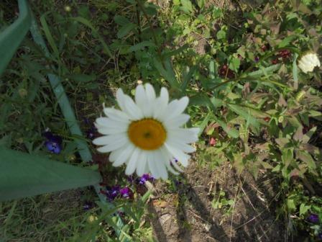

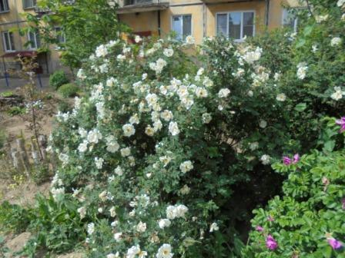

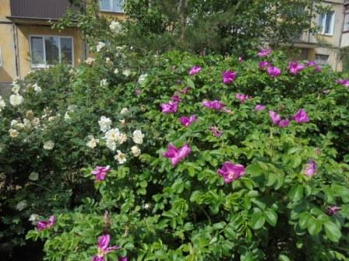

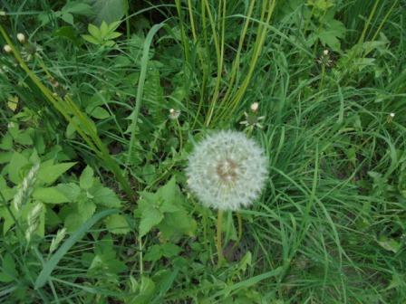

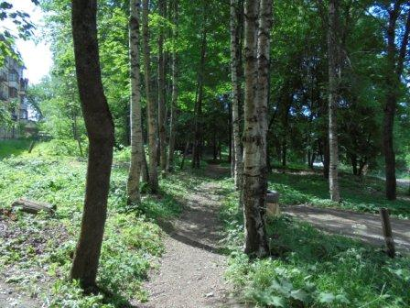

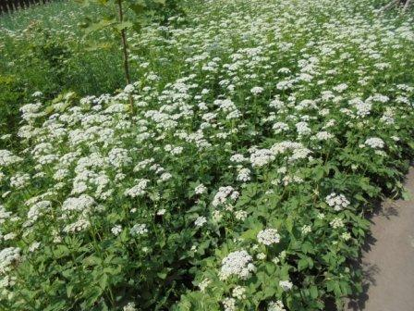

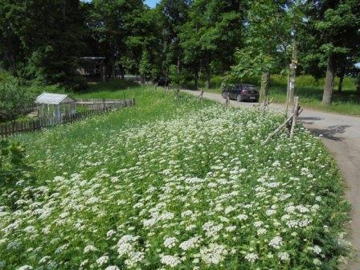

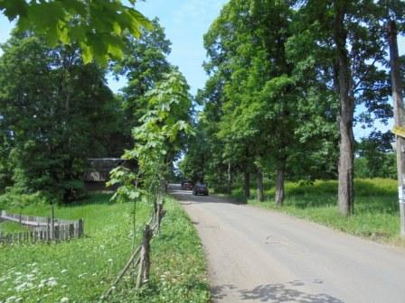

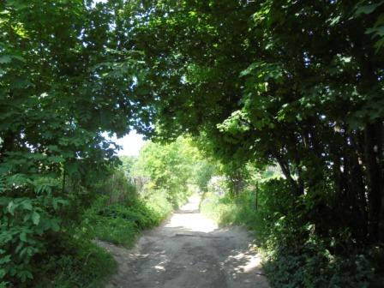
Ветки деревьев снова образовали арку.
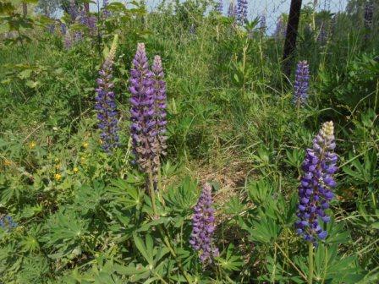

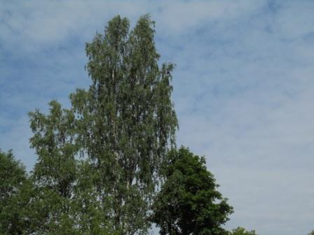

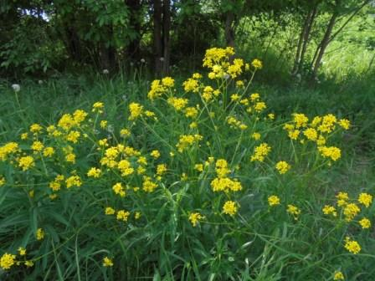

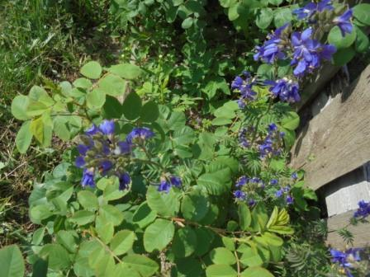

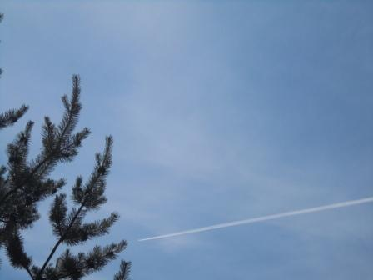
Боевая авиация отрабатывает учебные задачи, значит, погода будет прекрасной!
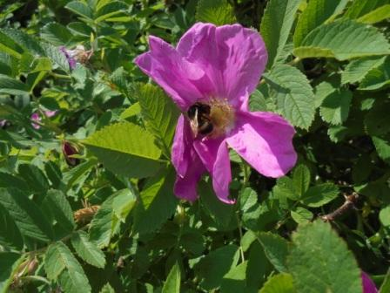

Однако шмели просто не теряют ни секунды, трудятся, жара у нас быстро проходит!
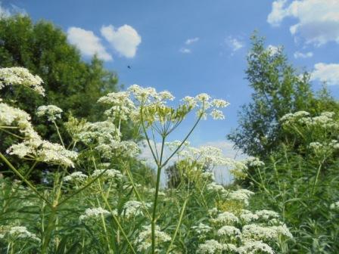
Даже мне, абсолютному технарю, нравится- красиво, всё- таки!
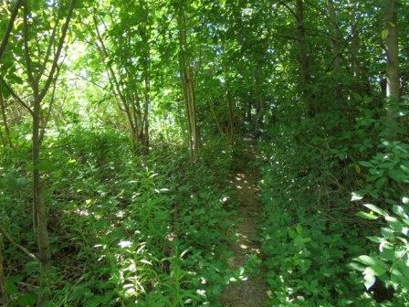Тропинка к «радио- шеку».

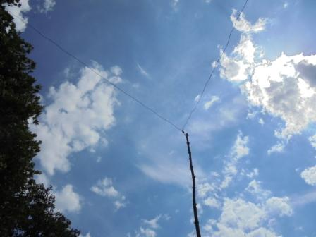

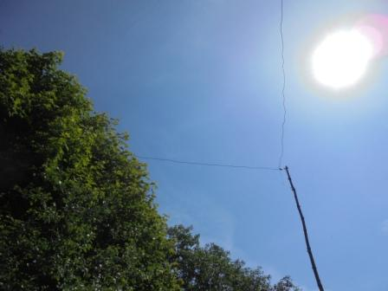

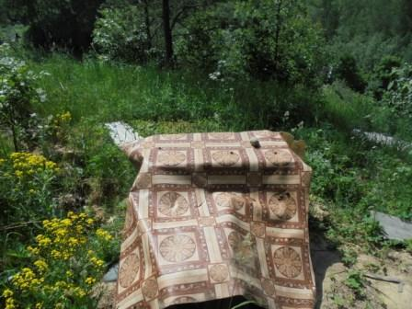
«Стол» и «стул» накрыты от возможного дождя.
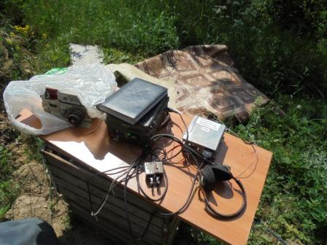
Работать начинаю на трансивере прямого преобразования. Супергетеродин в ожидании, в сторонке.
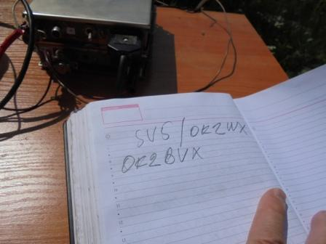
Слышу текстовый обмен, показалось на русском языке, но слова какие-то искажённые…
Оказалось чехи работают! Пытался вызвать, безответно. DSB аппарат, удвоенная полоса приёма, они, скорее всего, работали в стороне от 14060.
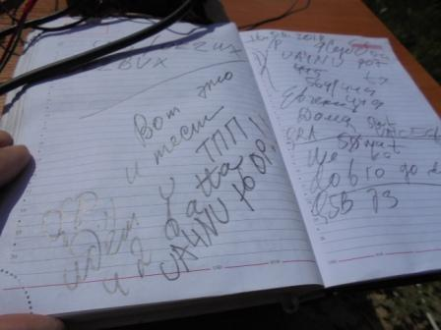
Далее просто повезло! Евгений подошёл на частоту! Это QSO я оцениваю «как высокий класс»: в поле, QRP/p и на самодельном трансивере прямого преобразования! Естественно UA4NU оператор высокого класса! От души поговорили, хотя помех было жуткое количество. Евгений передал: «Пойду, попью чаю». Я передал, что «Завидую! Чая у меня нет»
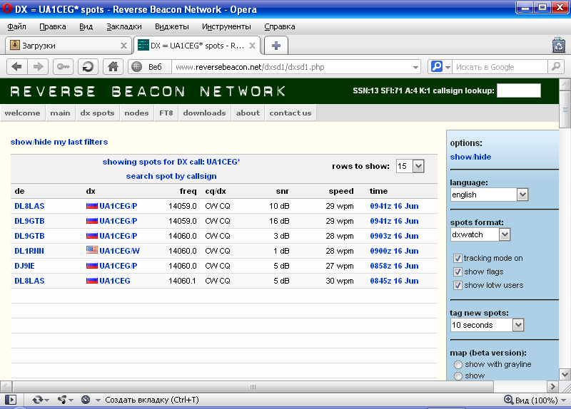
Мои длинные безответные общие вызовы зарегистрировали только несколько скиммеров, как посмотрел позже. Но, одна зачётная связь в «Ёлки- палки» состоялась!

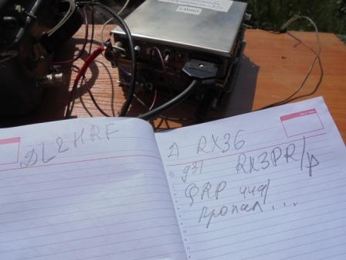
Слышу Евгения, далеко не оглушительно, не дозвался!
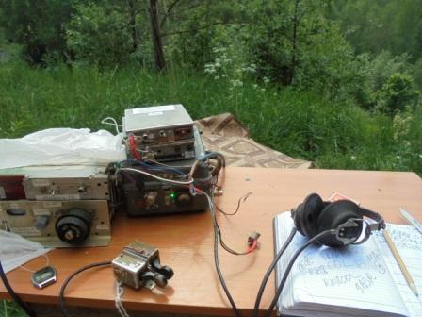

Включаю супергетеродин и начинаю работать в тесте и, «просто QSO», если получится кого- то встретить вне теста.
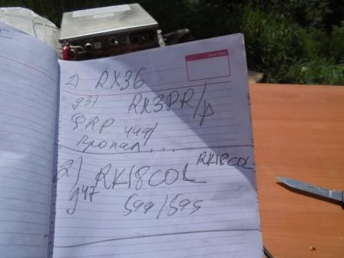
Есть «футбольная» станция! В пайлапе оператор выхватил слабый сигнал поего QRP/p трансивера!
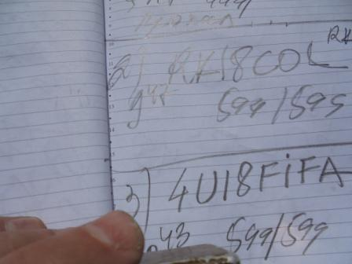
И ещё «футбольная» станция. Тут пайлап был покруче, но оператор классный, выхватил «/p» и попросил всех подождать.
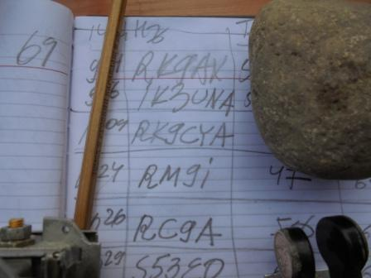

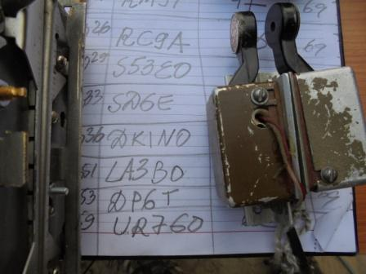

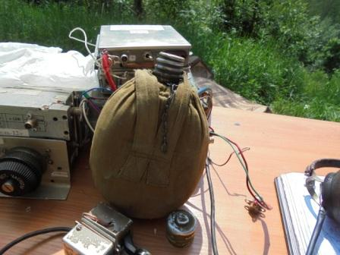

Не чай, но и обычная водичка, когда жара, ещё как идёт!

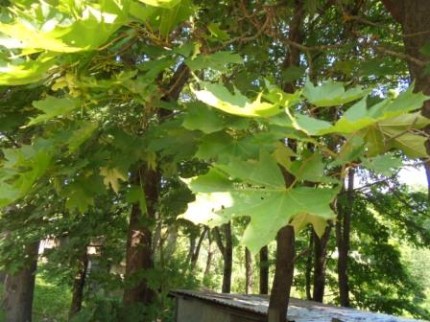

Итак, следующие высококлассные операторы услышали слабый QRP/p сигнал и провели QSO:
- UA4NU.
- RK18COL;
- 4U18FIFA.

В тесте:
- RK9AX;
- IK3UNA;
- RK9CYA;
- RM9I
- RC9A;
- S53EO;
- SD6E;
- DK1NO;
- LA3BO;
- DP6T;
- UR7GO.

Всем громадная благодарность и уважение!
QSO в форму- декларацию «Клуба- 72» занёс.

Прекрасно прошла радио- прогулка!

До встречи в эфире!

Сайт: www.ua1ceg.ru
«Зеркало»: http://ua1ceg.6te.net (1:1 копия, Mozilla Firefox здесь претензий не предъявляет)

